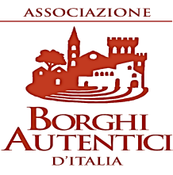 |  | 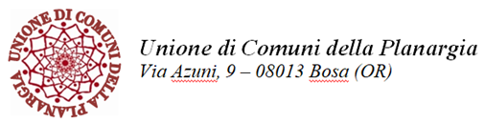
ASSOCIAZIONE  BORGHI AUTENTICI D'ITALIA  Viale Matteotti n.49 - 43039 Salsomaggiore Terme (PR)Tel. 0524 587185 Fax 0524 580034  C.F. 95108270653 E-mail: associazione@borghiautenticiditalia.it - www.borghiautenticiditalia.it/bai | COMUNE DI MODOLO  PROVINCIA DI ORISTANO  Via Roma n. 76, 09090 – Modolo (OR)  F. e P. I. 00161500913  Tel. 0785/35666 – Fax. 0785/35378  www.comunedimodolo.gov.it  info@pec.comune.modolo.nu.it | UNIONE DI COMUNI  DELLA PLANARGIA  Via Azuni angolo Via Azuni n. 9 – 08013 Bosa (OR)  C.F. e P.I.: 01295640914  Tel. 0785/825110 – Fax 0785/373329  www.unioneplamo.it

AVVISO ALLA POPOLAZIONE

Si comunica che a far data da lunedì 27 giungno e sino a sabato 3 settembre 2022, il servizio di raccolta Porta a Porta, inizierà alle ore 5.00 del mattino.
Pertanto l’orario di esposizione dei rifiuti sarà dalle ore 22.00 della sera precedente il ritiro sino alle ore 5.00 del mattino.
La variazione dell’orario consentirà che i rifiuti siano ritirati alle prime ore del mattino, in modo che le temperature elevate non creino cattivi odori e che gli operatori lavorino in condizioni di minor traffico possibile.

Il Sindaco
f.to Dr. Omar Aly Kamel Hassan

